### 课时55　长江经济带发展战略

1．长江经济带发展的区位优势



(1)范围：覆盖上海、江苏、浙江、安徽、江西、湖北、湖南、重庆、四川、云南、贵州等11个省市。

(2)地位：既是我国综合实力最强、战略支撑作用最大的区域之一，也是一条面向国内外开放合作的重要走廊。

(3)区位优势

|  |  |
| --- | --- |
| 角度 | 区位优势 |
| 资源条件 | 淡水资源极其丰沛；矿产资源储量大、种类多；旅游资源和农业生物资源丰富 |
| 社会经济基础 | 面积大，人口和生产总值规模大 |
| 人才荟萃，科教事业发达，技术与管理水平先进 |
| 既是我国重要的产业聚集带，也是全国的农业主产区和工业大走廊 |
| 既是我国综合实力最强、战略支撑作用最大的区域之一，也是一条面向国内外开放合作的重要走廊 |
| 交通便捷，与京沪、京九、京广、皖赣、焦柳等南北铁路干线交会，承东启西，接南济北，通江达海。长江(有“黄金水道”之称)及流域内很多河流，通航条件优越 |
| 经济带内部 | 横贯我国东、中、西三大地带，具有海陆双向开放的区位优势。依托黄金水道，有利于形成上中下游优势互补、协作互动的格局，带动中西部地区经济发展 |
| 全国范围 | 连接北部沿海的环渤海经济区及南部沿海的珠三角经济区，在全国经济格局中具有举足轻重的地位 |
| 国际国内发展环境 | 有利于与“丝绸之路经济带”、“21世纪海上丝绸之路”衔接互动，形成沿海、沿江、沿边全面推进的对内对外开放格局 |

2．长江经济带发展的战略定位

(1)具有全球影响力的内河经济带。

(2)东中西互动合作的协调发展带。

(3)沿海、沿江、沿边全面推进的对内对外开放带。

(4)生态文明建设的先行示范带。

3．长江生态环境保护

(1)推动长江经济带发展的总体要求是：生态优先，绿色发展，共抓大保护，不搞大开发；同时，要在改革创新和发展新动能上做“加法”，在淘汰落后过剩产能上做“减法”，走绿色低碳循环发展之路。

(2)长江水资源的利用

|  |  |  |
| --- | --- | --- |
| 利用方式 | 内部使用 | ①长江经济带范围内工业、农业和居民用水；②防洪、发电、灌溉、水产养殖、旅游和生态用水 |
| 对外 | 向北方地区跨流域调水 |
| 问题 | | 部分地区水污染呈加剧趋势，特别是中下游地区水污染及富营养化问题突出 |

(3)长江生态环境保护措施

①保护好长江水环境，加快推进水污染治理、水生态修复和水资源保护；②综合治理和建立地区间、上下游间的生态补偿机制，形成区域协调发展新机制。



1．长江经济带发展新格局

|  |  |  |
| --- | --- | --- |
| 格局 | 含义 | 功能 |
| 一轴 | 以长江黄金水道为轴线 | 构建沿江绿色发展轴，推动经济由沿海溯江而上梯度发展，实现长江上中下游协调发展 |
| 两翼 | 南翼为沪瑞运输通道；北翼是沪蓉运输通道 | 促进交通互联互通，夯实发展基础 |
| 三极 | 长三角城市群、长江中游城市群、成渝城市群 | 发挥城市群的辐射带动作用，打造长江经济带三大增长极 |
| 多点 | 三大城市群以外的地级城市 | 完善城市功能，发展优势产业，建设特色城市，带动地区经济发展 |

2.长江经济带的发展措施

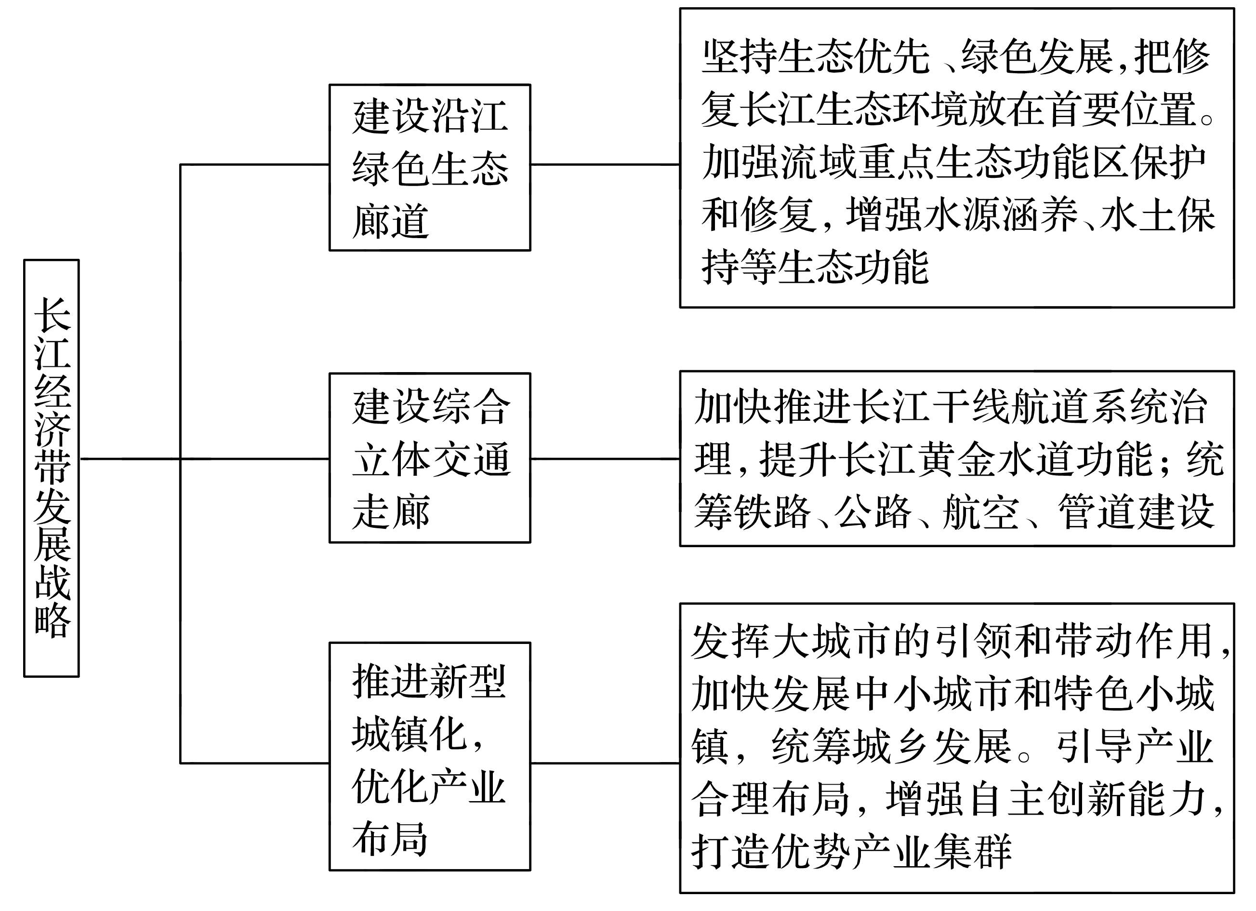

(2021·天津地理)读图文材料，回答下列问题。(18分)



“京津冀协同发展”是我国发展战略之一。京津冀交通一体化、生态环境保护、产业升级转移被确定为京津冀协同发展要率先取得突破的重点领域。

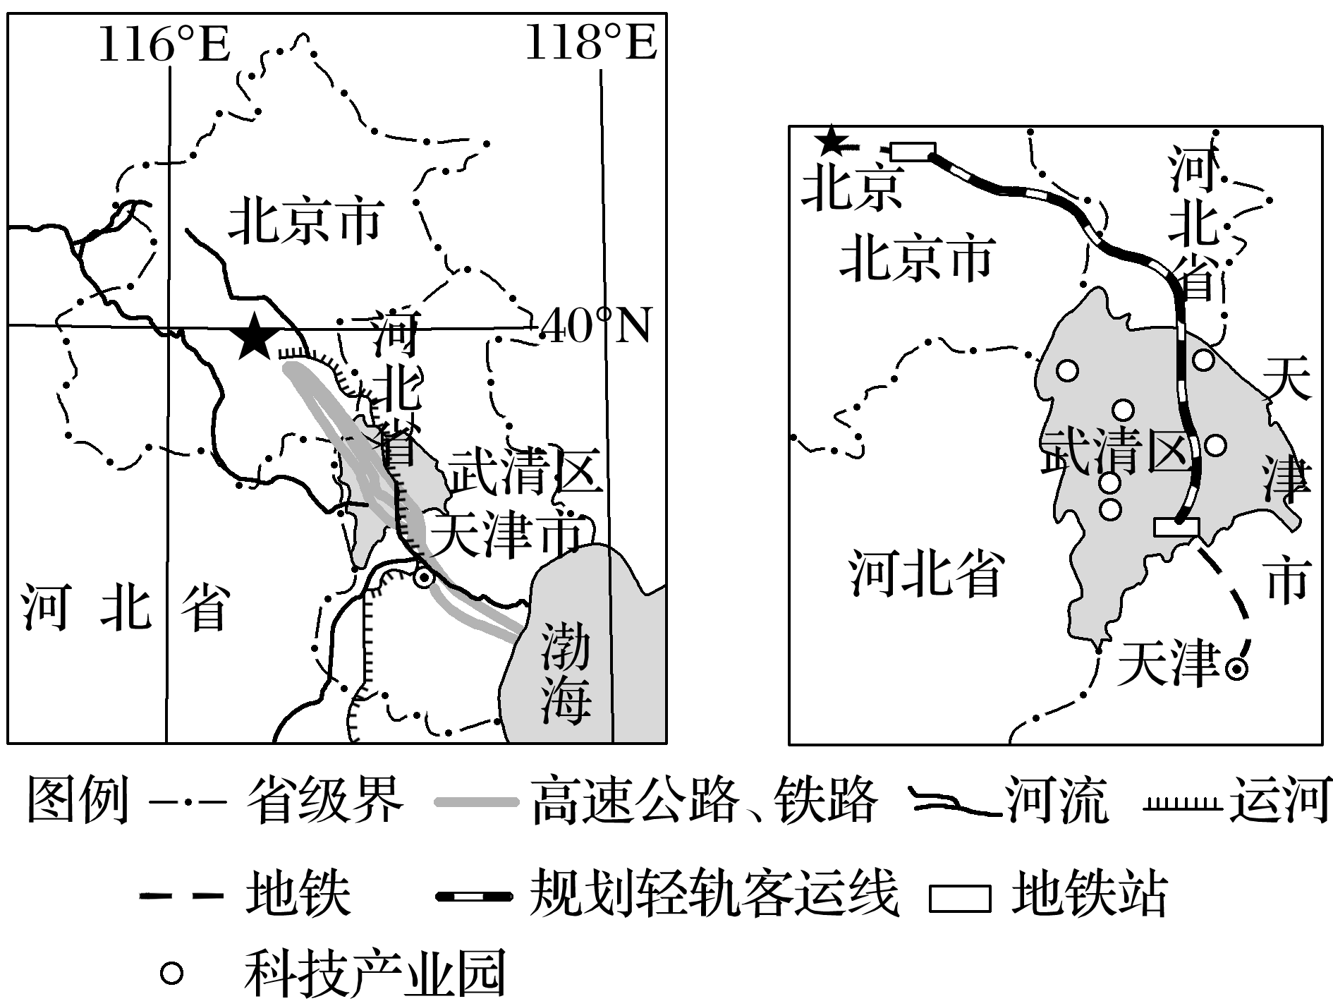

北京的非首都功能向周边地区转移，天津市、河北省成为制造业的主要承接地。

(1)说明天津武清区承接北京先进制造业的优势条件。(6分)

(2)图中所示区域内规划修建一条轻轨客运铁路。说明这一举措对促进京津冀交通一体化的意义。(6分)

(3)历史上的天津因运河而兴，运河文化是天津地域文化之一。京津冀三地正在共同建设运河文化带，你认为天津市应当采取哪些措施，保护性开发运河文化遗产。(6分)

答案　(1)距北京近；有多条高速公路和铁路通过；生产成本低；工业基础雄厚；政策支持。(答出3点即可)

(2)推动不同运输方式之间的联程联运(与京津地铁连接)；完善京津冀交通运输网络(增加轨道交通的覆盖区域)；节省交通出行时间。

(3)挖掘运河沿岸的历史和民俗文化；在运河文化带建设中突出地域文化特色；整治沿河景观，保护生态环境；利用运河文化遗产发展旅游业等相关产业。



2020年11月14日，长江经济带座谈会议明确将长江经济带作为我国生态优先发展的主战场引领全国经济高质量发展。下图为“长江经济带主要城市位置示意图”。据此完成1～2题。

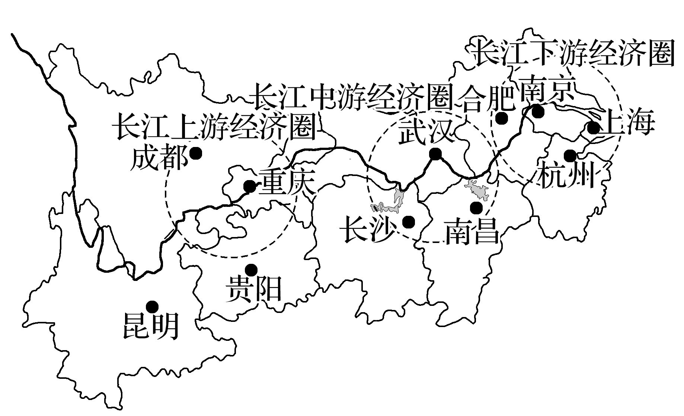

1．进入2021年，推动长江上、中、下游经济圈合作的主导因素可能是(　　)

A．市场 B．技术

C．政策 D．交通

2．上海在带动长江经济带高质量发展方面的主要优势是(　　)

A．腹地广阔 B．金融中心

C．生态宜居 D．通江区位

答案　1.C　2.B

解析　第1题，市场、技术、交通是该区域的区位优势，协调发展中有互助互补作用，2020年11月长江经济带座谈会后，进一步促进了2021年长江上、中、下游经济圈的合作，政策为主导因素，选C。第2题，长江三角洲区域的企业可通过上海金融市场筹集发展资金，从而发挥上海的经济带动作用，B正确。

(2022·江苏南京外国语学校期末)依据国家发展新格局，我国将依托黄金水道，建设长江经济带。读图完成3～5题。

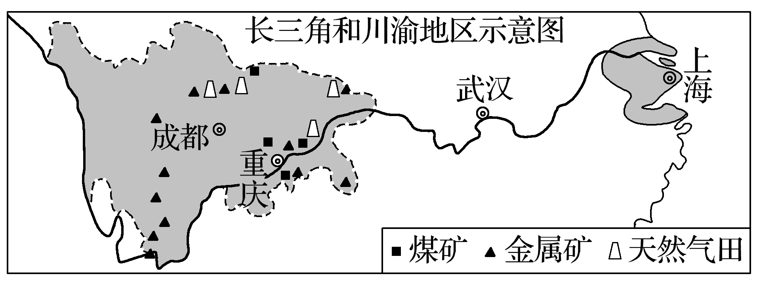

3．与长三角地区相比，川渝地区发展的地理优势是(　　)

①水陆交通便利　②矿产、水力等资源丰富　③土地和用工成本低　④技术力量雄厚

A．①② B．①③ C．②③ D．③④

4．为推动长江流域的综合开发，两区域在生态安全方面可以开展的合作是(　　)

A．航道建设 B．西电东送

C．劳务输出 D．水土保持

5．在长江三角洲产业分工协作方面，上海应重点发展(　　)

A．国际金融、文化创意、对外贸易

B．机械制造、服装制造、石油化工

C．原料重化工业、现代农业、旅游业

D．高端装备制造、临空经济、现代物流业

答案　3.C　4.D　5.A

解析　第3题，与长三角地区相比，川渝地区经济发展较为落后，交通、资金、技术方面远不及长三角地区，但川渝地区矿产、水力等资源丰富；土地和用工成本低，成为区域发展的地理优势。②③正确，故选C。第4题，航道建设、西电东送、劳务输出均为经济合作，只有水土保持属于生态环境方面的做法。故选D。第5题，作为中国最为发达的区域，上海拥有先进技术、资金，并占据优越区位，应向高精尖方向发展，重点发展国际金融、文化创意、对外贸易。A正确。